Sistema para procesar datos a gran escala
Camilo Martinez, Diego Alejandro Rivera, y Brehiner Ávila
Universidad de San Gil – UNISANGIL, Programa de Ingeniería de Sistemas).
Resumen
Este proyecto tiene como objetivo diseñar y desarrollar una aplicación o plataforma digital que permita al usuario procesar datos a gran escala. La herramienta facilitará a los ingenieros en sistemas en proyectos de investigación procesar datos secuenciales, como lo son los registros del usuario.
Mediante una interfaz sencilla e intuitiva, el sistema permitirá al usuario registrar la información de cada usuario que se registre. Esta propuesta busca ofrecer una alternativa práctica que promueva la facilidad de hacer proyectos, especialmente en los ingenieros en sistemas, a la hora recolectar los datos de la población. Además, contribuye al desarrollo de habilidades centradas en el pensamiento lógico-matemático.
Este documento explica cómo se llevará a cabo el proyecto, por medio de la metodología y presenta los resultados que se esperan obtener por medio del cálculo, el área de cada figura. Así mismo el proyecto dará soluciones tecnológicas a problemas de la vida cotidiana. Por último, el documento contará con las normas del formato IEEE.
Abstract
This project aims to design and develop a digital application or platform that allows users to process data on a large scale. The tool will enable systems engineers working on research projects to process sequential data, such as user records.
Through a simple and intuitive interface, the system will allow users to record information about each user who registers. This proposal seeks to offer a practical alternative that promotes ease of project implementation, especially for systems engineers, when collecting population data. In addition, it contributes to the development of skills focused on logical-mathematical thinking.
This document explains how the project will be carried out, using the methodology, and presents the results expected to be obtained by calculating the area of each figure. The project will also provide technological solutions to everyday problems. Finally, the document will comply with IEEE formatting standards.

- introducción
El mal manejo del tiempo y los recursos a la hora de anotar los datos del usuario de manera física se vuelve agotador. Con el fin de abordar esta problemática, se propone el diseño de un sistema digital que permita procesar datos a gran escala de manera digital.

Esta herramienta facilitará registrar los datos de la población del proyecto de investigación de manera ordenada . La metodología del proyecto se centra en seguir varios métodos, como lo es el análisis, diseño, codificación, depuración y mantenimiento, para documentar el proceso del desarrollo del sistema .

De esta manera, se pretende fomentar el uso eficiente del tiempo y los recursos, reduciendo los errores humanos y mejorando la productividad del investigador. La implementación del sistema se realizará mediante una codificación en Python, lo que permitirá automatizar los cálculos, procesar grandes volúmenes de información y generar reportes precisos sobre el comportamiento de los datos. Además, el sistema ofrecerá una interfaz sencilla e intuitiva, orientada a mejorar la experiencia del usuario y optimizar la gestión de la información en entornos académicos y profesionales.
- Metodología o desarrollo
Para el desarrollo de este trabajo se utilizó una serie de pasos, dados por el profesor, para obtener un buen proyecto basado en:
- Análisis:

- Analizar la situación

- Problema: La dificultad para manejar y procesar grandes volúmenes de datos de forma manual, lo que genera pérdida de tiempo, errores e ineficiencia en el análisis de la información.
- Requerimientos:
Interfaz simple para que los cálculos matemáticos:
• Solicitar los datos de cada usuario.
• Permitir que el usuario se registre..
• Calcular el promedio de cuántos usuarios se registran .
• Mostrar los resultados.

- Población: Población de un proyecto de investigación.
- Lugar: Universidad
- Precio: $20.000
- Solución: La implementación de un sistema que para procesar datos a gran escala.

- Procedimiento

- Datos/Entrada
- Iniciar log (txt)
- Lista de usuarios
- Usuario únicos

- Proceso
- El usuario se agrega a la lista (Maria 8:00, Juan 9:00 y Maria 8:15
- Lista para que los usuarios no se repitan
- Contador se inicia en 0 para verificar que estén los usuario y no se repitan.

- Salida\
- Maria 2
- Juan 1

Diagrama de programación modular
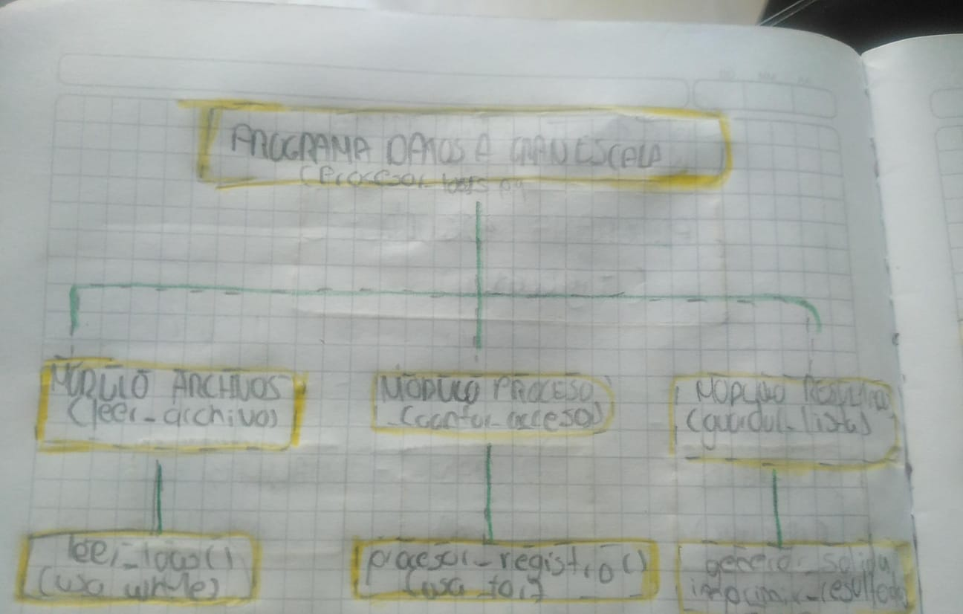
Imagen 1: En esta imagen observamos el diagrama modular correspondiente al sistema para procesar datos a gran escala.
b) Diseño

El diagrama de flujo es de vital importancia para conocer los datos, y que proceso seguir a la hora de calcular los datos para tener el la Codificación.
La codificación se realizó por medio del pensamiento lógico, para realizar los cálculos correspondientes, por medio del lenguaje de Python, en Visual Studio Code.
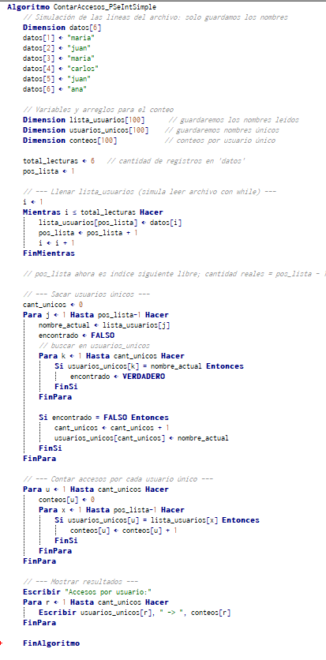
Imagen 2: Vemos el pseudocódigo que realizamos en Pseint
[Fuente Propia]
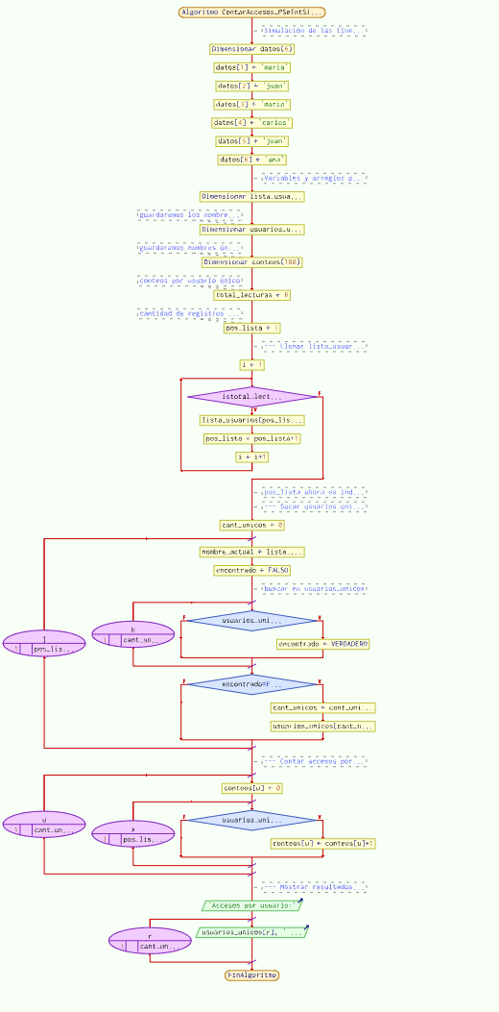
Imagen 3:Se observa el diagrama de flujo que realizamos en Pseint [Fuente Propia]
d) Compilación y ejecución :
Nuestro proyecto se desarrolló y ejecutará en Python 3.12, por medio de Visual Studio Code.
Como se mostrará en la siguiente imagen, la ejecución del primer test es totalmente funcional:

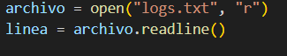
Imagen 4: Hacemos que el archivo abra el logs.txt y hacemos que lea las líneas [Fuente Propia]
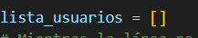
Imagen 5: Se creó una lista vacía para la lista de usuarios.[Fuente Propia]
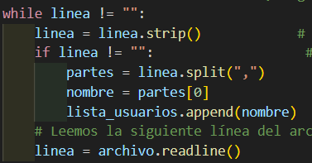
Imagen 6: Hacemos un bucle y con .strip hacemos que se quiten los saltos de la línea, y ponemos las condición de que si la línea no está vacía separamos por comas y los agregamos a la lista .[Fuente Propia]
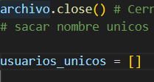
Imagen 7: Cerramos el archivo y creamos una lista para los usuarios que no se repitan.[Fuente Propia]
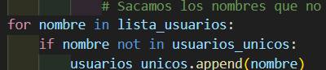

Imagen 8:Hacemos que recorra la lista de usuarios y que si no está en la lista de usuarios únicos lo agrege [Fuente Propia]

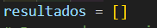
Imagen 9:Creamos una lista vacía para agregar los resultados.[Fuente Propia]
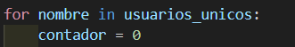
Imagen 10: Creamos un contador que inicie en 0.. [Fuente Propia]
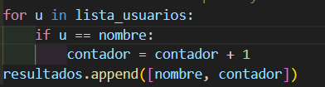
Imagen 11:Hacemos que recorra la lista de usuarios y si es igual a la variable nombre el contador se le suma y se le agrega a la lista de resultados. [Fuente Propia]

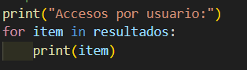
Imagen 12 : Hacemos que recorra ítem y que imprima el ítem..[Fuente Propia]
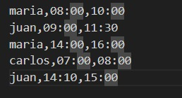
Imagen 13: Aquí vemos el archivo .txt el cual debe ser leido por el programa ..[Fuente Propia]
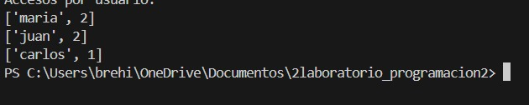
Imagen 14 :Vemos el resultado de la terminal..[Fuente Propia]

e) Mantenimiento: No hay mantenimiento
IV. REQUISITOS FUNCIONALES Y NO FUNCIONALES
Funcionales
- El sistema debe procesar datos a gran escala.
- El algoritmo debe contener la información de cada usuario.
- El sistema lógico debe contener los registros de los usuarios.
No funcionales
- El programa está desarrollado en el lenguaje Python.
- El sistema debe ser simple e intuitivo para que cualquier usuario pueda ingresar datos fácilmente.
- El sistema debe validar cuando el usuario se registra.
- El código debe estar documentado y tener una buena codificación.
V. OBJETIVOS
Objetivo general
Desarrollar una simulación que procese datos secuenciales que permita analizar registros de los usuarios mediante lectura, conteo etc .
Objetivos secundarios
- Emular la lectura de un archivo de logs que contenga información de usuarios, hora de entrada y salida.
- Diseñar el diagrama del flujo, para la correcta realización del algoritmo.

- Desarrollar un algoritmo que procese la información de múltiples tareas y proyectos de manera simultánea.
- Implementar un bucle for para que permita buscar y contar la cantidad total de accesos de cada usuario .
- Validar el correcto funcionamiento del sistema mediante ejemplos prácticos con tareas y fechas límite simuladas.
- Organizar los datos obtenidos de forma clara para facilitar el análisis posterior
III. Resultados y discusión
La implementación del algoritmo en Python permitió el análisis de un archivo de logs mediante la lectura secuencial de datos de usuarios. El uso del bucle while permitió procesar registro por registro, reproduciendo el comportamiento real de sistemas que trabajan con datos continuos.El bucle for facilitó la búsqueda del nombre de usuario dentro de la estructura de datos, permitiendo incrementar su número de accesos o agregar un nuevo registro en caso de que no existiera previamente.
Finalmente, el análisis realizado evidencia que la herramienta desarrollada no solo cumple con el objetivo de detectar retrasos, sino que también constituye un recurso de apoyo en la toma de decisiones estratégicas, al ofrecer datos objetivos y comparables que facilitan la asignación de recursos y la reprogramación de tareas.
VI.. CONCLUSIONES
1 El procesamiento secuencial mediante un bucle while es fundamental para manejar registros de datos que llegan de forma continua
2 El uso de un bucle for permite realizar búsquedas y conteos eficientes dentro de la estructura de datos
3 Este ejercicio demostró la importancia de ciertas técnicas básicas y conteos eficientes dentro del conjunto de datos .
4 Almacenar los resultados en listas estructuradas facilita la interpretación y posterior análisis de la información

5 El ejercicio da un punto de partida para realizar a futuro sistemas más complejos como análisis de tráfico, monitoreo de usuarios o sistemas de auditoría..
Referencias
Lutz, M. (2013). Learning Python (5th ed.). O’Reilly Media.
Guttag, J. (2016). Introduction to Computation and Programming Using Python. MIT Press.
McKinney, W. (2018). Python for Data Analysis (2nd ed.). O’Reilly Media.
Zikopoulos, P., & Eaton, C. (2016). Understanding Big Data. McGraw-Hill.
García, J., & Mendoza, D. (2020). Programación orientada a objetos: Principios y aplicaciones. Alfaomega.
Elmasri, R., & Navathe, S. (2017). Fundamentals of Database Systems (7th ed.). Pearson.

